11. Комитет по образ программ департамента №1 Внутренних болезней
№ | Ф.И.О. | Должность | Фото
 | Зарубекова H. 3. | Председатель КОП департамента №1 Внутренних болезней (на уровне бакалавриата), доцент кафедра скорая и неотложная медицинская помощь
 | Садыкова A.M. | Зам.председателя, доцент кафедра инфекционных и тропических болезней | 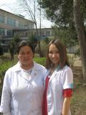
 | Умешова JI.A. | Секретарь кафедра инфекционных и тропических болезней
 | Бейсебаева У .Т. | Директор департамента ВБ №1
 | Джумашева Р.Т. | Декан факультета общей медицины ,
 | Жангелова Ш.Б. | Доцент кафедры интернатуры и резидентуры по терапии №3
 | Бейсембаева Ш. А. | Завкафедрой, профессор кафедра лабораторной диагностики и молекулярной медицины | 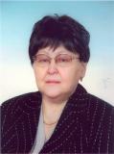
 | Есенжанова Г.М. | Завкафедрой, профессор кафедра пропедевтики внутренних болезней
 | Исаева Б. Г. | Зав кафедрой, профессор кафедра амбулаторнополиклинической терапии
 | Тукешева Б.Ш. | Зав кафедрой, профессор кафедра внутренних болезни №1 . | 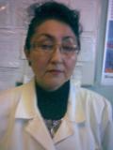
 | Касенова C.JI. | Зав кафедрой, профессор кафедра внутренних болезни №4
 | Нурушева С.М. | Рук. модуля дерматовенерологии | 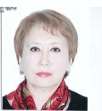
 | Садыкова А. М, | Завуч кафедры кафедра инфекционных и тропических болезни
 | Кайырбеков А. К. | Зав кафедрой клинической фармакологии, ЛФК и физиотерапии
 | Нургужаев Е. С. | Зав кафедрой нервных болезней
 | Шаяхметов Б. А. | Профессор кафедра психиатрии, психотерапии и наркологии
 | Турланов К.М. | Завкафедрой скорой и неотложной медицинской помощи | 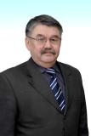
 | Ракишева А.С. | Зав кафедрой кафедра фтизиопульмонологии | 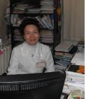
 | Аблай улы Ж. | Рук. модуля кафедра эндокринологии | 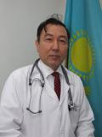
 | Испаева Ж.Б. | Рук. модуля аллергологии | 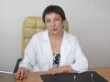
 | Нурбекова А. А. | Профессор кафедра эндокринологии | 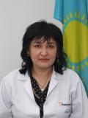
 | Кабулбаев К. А. | Рук. модуля нефрологии | 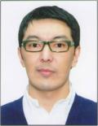
 | Нугманова Ж,С. | Рук. модуля «ВИЧ-инфекция и инфекционный контроль» | 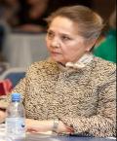
 | Сарсембаев К.Т. | Профессор кафедра психиатрии, психотерапии и наркологии
 | Жанайдаров Ж.С. | Зав. кафедрой нейрохирургии
 | Ешманова А. К. | Руководитель модуля герантологии и гериатрии
 | Исина 3. Б. | Директор центра практических навыков, доцент клинической фармакологии, ЛФК и физиотерапии
 | Жаппаров С.А. | Главный врач Клиника внутренних болезней
 | Кулмагаметов М. | Студент Факультет ОМ

